ACO Winkelrahmen 1270x500 für Rost LKW befahrbar SLW 30 und Hinterfüllplatte, St. vz.

ACO

Eigenschaften

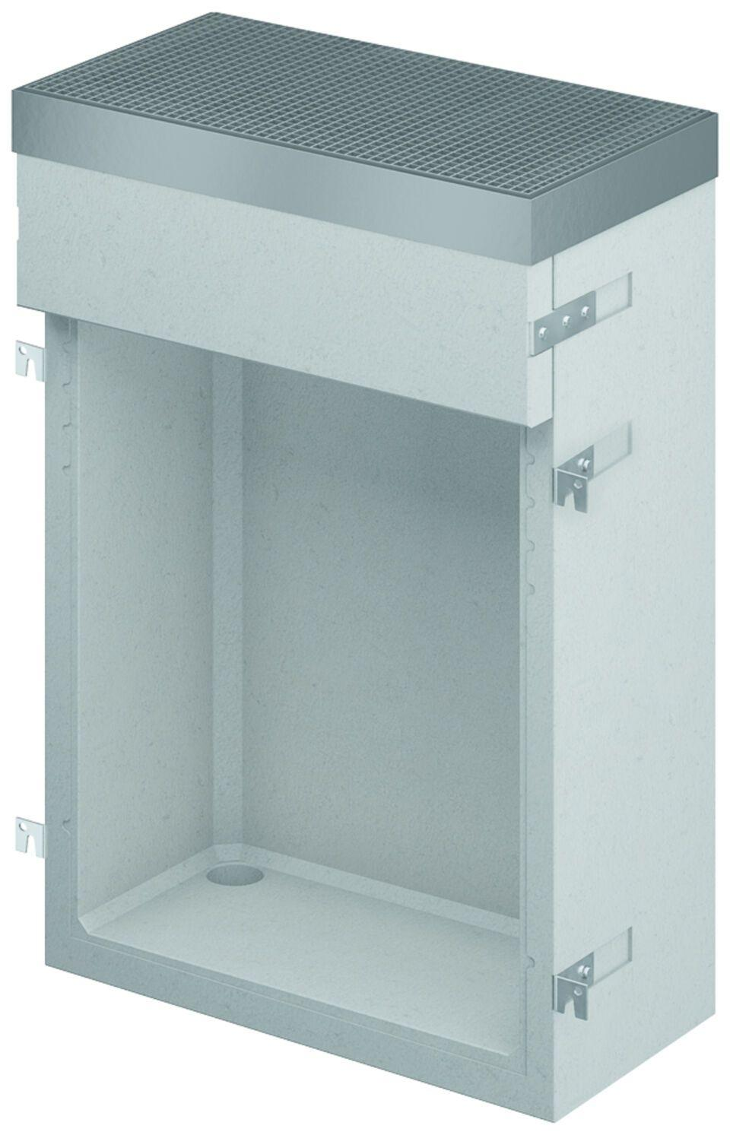

GTIN:

4002626928252

HAN:

3003180